4 Хромирование деталей автомобиля

Важным направлением использования гальванических покрытий при упрочнении и восстановлении деталей автомобилей и другой техники является электролитическое хромирование.
Упрочнению хромированием в процессе изготовления подвергаются 40 - 50 наименований деталей грузовых автомобилей с общей площадью покрытия 0,4 - 0,6 м² и 200 - 300 наименований деталей легковых автомобилей с общей площадью покрытий хрома 1,8 - 2,2 м². Еще большее число деталей может быть восстановлено хромированием. По грузовым автомобилям, число деталей составляет 60 - 80 шт., площадь покрытия -0,8-1,5 м²; по легковым соответственно 300- 350 шт. и 2,3- 2,6 м².
В результате хромирования наблюдается значительное повышение (в несколько раз) износостойкости следующих деталей:
Электролитический хром - твердый, хрупкий металл, серебристо-стального цвета с синеватым оттенком, обладающим высокой износостойкостью и жаростойкостью. Гладкий хром имеет плохую смачиваемость. Электролитические осадки хрома характеризуются высокими внутренними напряжениями и значительной пористостью.
Существует износостойкое и защитно-декоративное хромирование. Износостойкое хромирование применяют для восстановления изношенной поверхности деталей и покрытия инструмента для повышения их сопротивления износу. Защитно-декоративное хромирование применяют для защиты изделий от коррозии и придания им красивого внешнего вида. Как антикоррозионное и декоративное покрытие хром используется обычно с подслоем меди и никеля.
Внешний вид, структура и механические свойства электролитического хрома изменяются в очень широких пределах в зависимости от условий электролиза, состава и температуры электролита, плотности тока. При неизменном составе электролита можно, изменяя плотность тока и температуру, пол учить три различных вида осадков: блестящий, молочный и матовый (серый) (рис. 1).
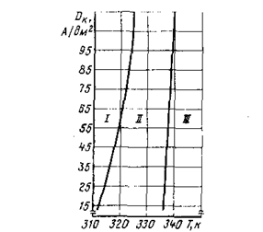
Рисунок 1 – Распределение зон осадков электролитического хрома в зависимости от плотности тока и температуры электролита:
I – зона серых осадков; II – зона блестящих осадков; IIIзона молочных осадков.

Блестящие осадки получают при температуре 329 - 331 К и средних плотностях тока - 35 - 70 А/дм². Они обладают твердостью порядка 7500 - 9000 МПа, широко разветвленной сеткой трещин и большой хрупкостью; рекомендуются для наращивания изношенных поверхностей деталей при удельных нагрузках, не превышающих при сухом трении 2,5 МПа и смазке 40 - 55 МПа.
Из блестящего осадка износостойкого хрома анодным травлением можно получить пористый хром, который используется для деталей, работающих в условиях недостатка смазки. Анодное травление осуществляется в хромовом электролите при плотности тока 30 - 40 А/дм².
Молочные осадки получают при температуре 333 К и выше и сравнительно невысоких плотностях тока - 25 - 35 А/дм². Они характеризуются твердостью 2500 - 7500 МПа, хорошей смачиваемостью и значительной вязкостью по сравнению с блестящими осадками, отсутствием сетки в тонких слоях, рекомендуются для наращивания деталей, работающих при средних удельных давлениях порядка 8-10МПа, и как антикоррозионное покрытие.
Матовые (серые) осадки хрома получают при высокой плотности тока 70- 100 А/дм² и сравнительно невысокой температуры 308 - 323 К. Эти осадки характеризуются большой твердостью 12 000 МПа, хрупкостью, наличием густой сетки трещин и низкой износостойкостью.
Все виды износостойкого хрома можно получить в одном универсальном электролите состава: хромовый ангидрид СгО₃ 250 кг/м³; серная кислота Н₂SО₄ 2,5 кг/м³, но режимы не одинаковы.
Для защитно-декоративных осадков хрома режим получения покрытия следующий: плотность тока - 7 - 30 А/дм²; температура электролита- 303 -318 К Декоративный хром наносят на подслои меди, никеля.
В отличие от меднения, никелирования, железнения, цинкования, применяемых при ремонте, при хромировании аноды изготовляют из свинца, т. е. труднорастворимого металла. Электролит представляет собой раствор двух сильных кислот - хромовой и серной, которые растворили бы аноды, если бы они были изготовлены из металлического хрома.
Процесс электролитического хромирования характеризуется очень малым выходом по току в стационарных ваннах - 13 - 15 %. Причиной является состав электролита (хромовая кислота и серная), при котором электрический ток расходуется в основном на разрядку на катоде-детали ионов водорода, а сам процесс хромирования является побочным процессом.
Кроме универсального электролита, существует целый ряд других составов электролитов - саморегулирующийся, тетрахроматный и др.
Для деталей, поверхность которых должна обладать низким коэффициентом отражения света, применяется черное хромирование. В связи с низкой коррозионной стойкостью черного хрома на детали предварительно наносят слой никеля или хрома требуемой толщины, после чего помещают их в электролит для черного хромирования. Используемые для этой цели электролиты не должны содержать серной кислоты.
Черное хромирование в отличие от оксидных покрытий и черного никеля термостойко до температуры 500 ° С, устойчиво в вакууме, имеет относительно высокую твердость и высокую износостойкость. Однако для работы на трение покрытие черным хромом мало пригодно.

7 Новые способы нанесения газотермических покрытий

9 Перевозка, хранение и раздача топлив и смазочных материалов

Перевозка жидкого топлива. Жидкое топливо доставляется на АТП и АЗС с нефтебаз в автомобилях-цистернах. Для транспортирования и заправки топлива в полевых условиях применяют автомобили-топливозаправщики, снабженные насосом и раздаточным устройством.
Количество топлива, отпускаемого нефтебазой в цистерны автомобилей, определяют взвешиванием на автомобильных весах или по объему и удельному весу топлива, залитого в цистерну. Поэтому каждая автоцистерна должна иметь паспорт местных органов стандартизации, удостоверяющий ее вместимость в кубических метрах и грузоподъемность в тоннах.
При приемке топлива на нефтебазе проверяют наличие и правильность оформления документов, количество и качество топлива. Для этого определяют высоту налива топлива в цистерне, а также после 10 мин отстоя - наличие воды. При расхождении фактического количества топлива с данными товарно-транспортной накладной составляется акт с указанием количества принятого топлива за подписями сдающего и принимающего нефтепродукт.
Из цистерны топливо сливается в подземные резервуары самотеком или с помощью насосов.
Хранение и раздача топлива. Различают наземное, полуподземное и подземное хранение.
Подземное хранение получило наибольшее распространение и имеет ряд преимуществ: менее огнеопасно, дешевле в эксплуатации, не требует для слива топлива насосных установок и, самое существенное, снижает как потери топлива от испарения, так и ухудшение его качества в процессе хранения.
Известно, что смесь паров бензина с воздухом взрывоопасна, в случае когда в воздухе содержится 2,4-5% паров бензина (по объему). Такое соотношение характерно для температуры воздуха 0 °С и ниже.
Учитывая, что и при температуре выше 0 °С смесь паров бензина с воздухом в резервуаре может оказаться взрывоопасной, необходимо предусматривать меры, обеспечивающие полную пожарную безопасность. Для этого при хранении бензина и других видов топлива в резервуарах применяют различные защитные системы: с огневыми предохранителями, с использованием инертных газов или жидкостей и основанные на принципе полного насыщения.
Наибольшее распространение получила система хранения топлива с огневыми предохранителями. Резервуар сообщается с внешней средой, но воздух может попасть в него, холько пройдя огневой предохранитель, который представляет собой две латунные сетки (200 ячеек на 1 см²), установленные в трубопроводе на расстоянии 2 см одна от другой (рис. 21.2).
Устройство топливохранилищ дизельного топлива отличается от рассмотренного наличием приемной трубки с поплавком для забора топлива с верхних слоев и дополнительных фильтров между резервуаром и раздаточной колонкой. При транспортировке, хранении и раздаче дизельного топлива необходимо принимать меры, исключающие попадание в него пыли и воды. Емкости, в которых хранят и перевозят топливо, а также баки автомобилей периодически следует промывать.

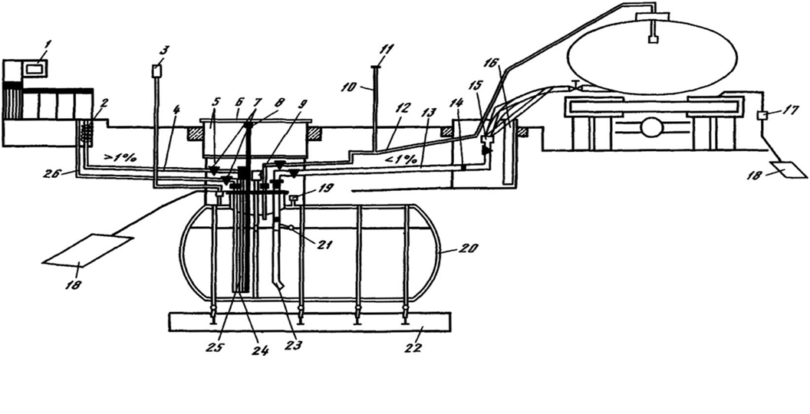
Рисунок 2 - Схема подземного хранилища топлива, оснащенного устройствами, уменьшающими загрязнение окружающей среды
1 - топливозаправочная колонка; 2 - гибкий трубопровод; 3 - труба контроля уровня антифриза; 4 - трубопровод к колонке; 5 - колодец горловины резервуара; 6 - крышка люка; 7- компенсатор трубопровода, 8 - мерная труба; 9 - дистанционный уровнемер; 10 - труба дыхательного клапана; 11 - дыхательный клапан; 12 - труба возврата паров в топливозаправщик; 13 - сливная магистраль; 14 - огневой предохранитель; 15 - муфта сливная; 16 - контрольная труба утечки топлива. 17 - заземление бензовоза; 18 - заземляющий контур; 19 - вентиль выпуска воздуха из рубашки; 20 - резервуар; 21 - датчик максимального уровня; 22 - фундамент; 23 - сливная труба, 24 - обратный клапан с огневым предохранителем; 25 - всасывающая труба, 26 - труба возврата паров топлива из колонки.
В местах хранения топлива нельзя пользоваться открытым огнем. Заправлять автомобили разрешается только при неработающем двигателе. АЗС должна быть оборудована огнетушителями и ящиками с песком. На опорах наружного освещения должны быть установлены молниеотводы. Все металлические и токоведущие части электрооборудования и колонки заземляют, а магнитный пускатель монтируют в закрытом помещении.
Газобаллонные автомобили заправляют сжиженным нефтяным газом на стационарных автомобильных газонаполнительных станциях (АГЗС). Применяют также передвижные заправочные станции, смонтированные на автомобильном шасси. В первом случае газ из подземного резервуара под давлением 1,6-2,0 МПа подается к заправочным колонкам. Во втором - поступает в баллон автомобиля из автоцистерны. В обоих случаях заправляемые автомобили необходимо устанавливать на горизонтальной площадке, с тем чтобы уровень жидкости в баллоне не превысил максимального значения (85-90% его вместимости).
Во время заправки запрещается: подтягивать гайки соединений металлическими инструментами, курить. Если после заправки двигатель плохо запускается или работает с перебоями, его следует остановить и откатить автомобиль на расстояние не менее 15 м от газораздаточного устройства. Запрещается заправлять автомобиль при наличии в кузове взрывоопасного груза.
Газонаполнительные станции должны быть оснащены углекислотными огнетушителями, иметь ящики с песком и гидрант для воды. Автомобили тоже оснащаются углекислотными огнетушителями.
Заправка газобаллонных автомобилей, работающих на сжатом природном газе, производится на автомобильных газонаполнительных компрессорных станциях (АГНКС). Газ на АГНКС поступает по магистральному трубопроводу под давлением 0,4-1,2 МПа, очищается от механических примесей и компрессорами сжимается до 25 МПа. Проходя затем через влагомаслоотделитель и блок осушки, он поступает в аккумулятор высокого давления, а оттуда через специальные узлы запорной и регулирующей арматуры по трубопроводам направляется к заправочным колонкам.
Колонки расположены в специальных боксах, куда въезжают автомобили для заправки. Они снабжены шлангом высокого давления, присоединяемым к наполнительному вентилю автомобиля, и имеют контрольный манометр. Количество заправленного газа определяется исходя из разности давлений в баллонах до и после заправки по специальной номограмме.
Для дозаправки газобаллонных автомобилей на линии используются специальные передвижные установки, в которых газ находится в аккумуляторных агрегатах под давлением 25 МПа. Для таких же целей применяют батареи стандартных автомобильных баллонов, установленных на специально оборудованных для этого автомобилях.
Наполнение баллонов автомобиля сжатым газом при заправке осуществляется под действием перепада давлений между аккумулятором установки и баллонами автомобиля. Количество заправленного газа определяется по таблицам, разработанным ВНИИГАЗ. Исходными данными служат начальное и конечное давление газа в баллонах (МПа) и температура окружающей среды (°С).
Автомобильные баллоны для сжатого природного газа должны подвергаться периодическому освидетельствованию на специальных пунктах. Срок освидетельствования баллонов из легированной стали - раз в 5 лет, баллонов из углеродистой стали - раз в 3 года.
Сжатые и сжиженные газы пожароопасны. При поступлении в атмосферу их объем увеличивается соответственно в 600 и 300 раз, образуя взрывоопасную смесь. В случае пожара на автомобиле надо немедленно закрыть магистральный и баллонный вентили, увеличить частоту вращения коленчатого вала и израсходовать газ из газопроводов. Вспыхнувший газ нужно тушить углекислотным огнетушителем, направляя струю не навстречу огню, а наоборот, чтобы сбить его.
Хранение и раздача смазочных материалов. Масла перевозят в автоцистернах, бочках или специальной таре и хранят в соответствующим образом оборудованных помещениях-складах.
Склад масел располагается обычно в полуподвальном помещении рядом с постом смазки, что обеспечивает слив в резервуары самотеком масел из транспортной тары и отработанных масел с постов смазки. Для каждого сорта смазочного материала предусматривают отдельную емкость. Здесь же хранят керосин, промывочные жидкости для системы смазки двигателя, тормозную жидкость и антифриз.
На крупных АТП масла из складских резервуаров насосами подаются по трубопроводам к раздаточным устройствам, размещенным на постах смазки. Отработанные масла собирают и затем перекачивают в автомобиль-цистерну для вывоза.
В небольших автохозяйствах для заправки автомобилей моторными и трансмиссионными маслами, а также пластичными смазками используют стационарные и переносные маслораздаточные установки.

Список литературы:
1. Авдеев М. В., Воловик Е. Л., Ульман И. С. Технология ремонта машин и оборудования. — М.: Агопромиздат, 1986.247 с.

